INDICAÇÃO n° 010/2020

Súmula: Solicita providências do Executivo, junto ao Órgão competente, para que seja realizada a manutenção da calçada as margens do córrego situado na Estrada da Roselândia próximo a Escola Estadual Marechal Candido Rondon.

INDICO à Mesa, após ouvido o Douto Plenário, na forma regimental vigente, que seja oficializado ao Excelentíssimo Senhor Igor Soares Ebert, Prefeito Municipal, junto ao Órgão competente, para a manutenção da calçada as margens do córrego situado na Estrada da Roselândia próximo a Escola Estadual Marechal Candido Rondon.
Justificativa

Senhor Presidente,
Senhoras Vereadoras,
Senhores Vereadores,

Venho solicitar a manutenção da calçada situada às margens do referido córrego para proteção dos pedestres que por ali circulam correndo o risco de cair no córrego devido aos buracos que se abriram pelo desgaste do concreto, o fluxo de pedestres pela referida calçada é intenso e constante, o que vem a potencializar os riscos de acidentes no tocante aos idosos e crianças.
Tal possibilidade de acidentes pode ser minimizada pelo reparo da referida calçada as margens do córrego, o que vai ao encontro dos deveres da Administração Pública que deve zelar pela segurança e bem-estar da população.

Sala das Sessões Bem-vindo Moreira Nery, 22 de janeiro de 2020.
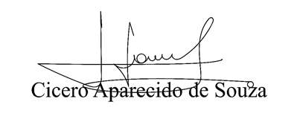
Vereador Aparecido - 
3º secretario

